**Riešenie 3. zadania**

**SYNTÉZA SEKVENČNÝCH LOGICKÝCH OBVODOV**

Navrhnite synchrónny sekvenčný obvod so vstupom x a výstupom y s nasledujúcim správaním: na výstupe Y bude 1 vždy vtedy, ak sa (zo začiatočného stavu) vo vstupnej postupnosti vyskytne postupnosť **110000** (postupnosti sa môžu prekrývať). Vlastné riešenie overte progr. prostriedkami ESPRESSO a LogiSim (príp LOG alebo FitBoard).

Úlohy:

1. V pamäťovej časti použite minimálny počet preklápacích obvodov **JK-PO**.
2. Navrhnuté B-funkcie v tvare MDNF overte programom pre ESPRESSO. Pri návrhu B-funkcií klaďte dôraz na skupinovú minimalizáciu funkcií.
3. Optimálne riešenie (treba zhodnotiť, ktoré riešenie je lepšie a prečo) vytvorte obvod s členmi NAND (výhradne NAND, t.j. ani žiadne NOT).
4. Výslednú schému nakreslite v simulátore LogiSim (príp. LOG alebo FitBoard) a overte simuláciou.
5. Riešenie vyhodnoťte (zhodnotenie zadania, postup riešenia, vyjadrenie sa k počtu logických členov).

**Riešenie**

Zadaná postupnosť: **110000**

Prechodová tabuľka pre automat typu Moore

|  |  |  |  |  |
| --- | --- | --- | --- | --- |
|  | Nový stav | | Čo je splnené? | |
| stav | x=0 | x=1 | Y |  |
| S0 | S0 | S1 | 0 | Nič |
| S1 | S0 | S2 | 0 | “1” |
| S2 | S3 | S2 | 0 | “11” |
| S3 | S4 | S1 | 0 | “110” |
| S4 | S5 | S1 | 0 | “1100” |
| S5 | S6 | S1 | 0 | “11000” |
| S6 | S0 | S1 | **1** | “110000” |

Zostrojíme prechodový graf stavového automat typu Moore

Prechodový graf typu Moore (hodnota hrany reprezentuje hodnotu vstupnej premennej/hodnotu výstupnej premennej).

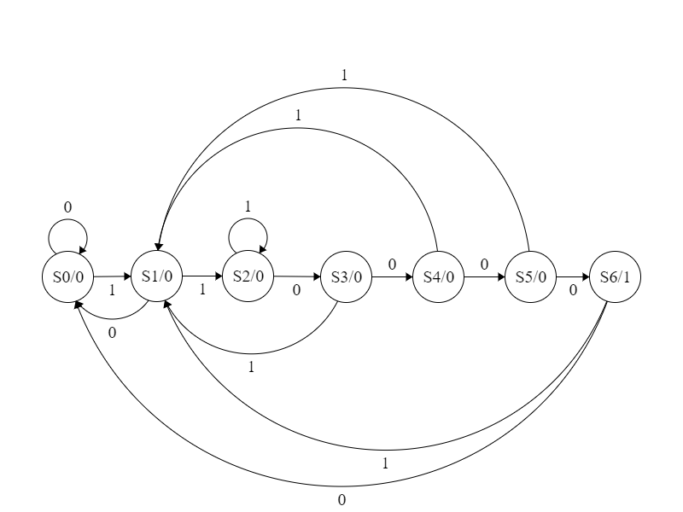

**Kódovanie stavov**

|  |  |  |  |  |  |
| --- | --- | --- | --- | --- | --- |
|  |  |  |  | z3 |  |
|  |  |  | z2 |  |  |
|  |  |  |  |  |  |
|  |  | S0 | S2 | S3 | S1 |
| z1 |  | S4 | S6 | X | S5 |

|  |  |
| --- | --- |
| Stav | z1z2z3 |
| S0 | 000 |
| S1 | 001 |
| S2 | 010 |
| S3 | 011 |
| S4 | 100 |
| S5 | 101 |
| S6 | 110 |

Prechodová tabuľka pre automat Moore po dosadení zakódovaných stavov

|  |  |  |  |
| --- | --- | --- | --- |
|  | Nový stav | | Y |
| stav | x=0 | x=1 |  |
| 000 | 000 | 001 | 0 |
| 001 | 000 | 010 | 0 |
| 010 | 011 | 010 | 0 |
| 011 | 100 | 001 | 0 |
| 100 | 101 | 001 | 0 |
| 101 | 110 | 001 | 0 |
| 110 | 000 | 001 | **1** |

Budiace funkcie pre D preklápacie obvody (D-PO) a výstupná funkcia

|  |  |  |  |  |  |  |
| --- | --- | --- | --- | --- | --- | --- |
|  |  |  |  |  | z3 |  |
|  |  |  |  | z2 |  |  |
|  |  |  |  |  |  |  |
|  |  |  | 000 | 011 | 100 | 000 |
|  | z1 |  | 101 | 000 | XXX | 110 |
|  |  |  | 001 | 001 | XXX | 001 |
| X |  |  | 001 | 010 | 001 | 010 |

D1,D2,D3

|  |  |  |  |  |  |  |
| --- | --- | --- | --- | --- | --- | --- |
|  |  |  |  |  | z3 |  |
|  |  |  |  | z2 |  |  |
|  |  |  |  |  |  |  |
|  |  |  | 0 | 0 | 1 | 0 |
|  | z1 |  | 1 | 0 | X | 1 |
|  |  |  | 0 | 0 | X | 0 |
| X |  |  | 0 | 0 | 0 | 0 |

|  |  |  |  |  |  |  |
| --- | --- | --- | --- | --- | --- | --- |
|  |  |  |  |  | z3 |  |
|  |  |  |  | z2 |  |  |
|  |  |  |  |  |  |  |
|  |  |  | 0 | 1 | 0 | 0 |
|  | z1 |  | 0 | 0 | X | 1 |
|  |  |  | 0 | 0 | X | 0 |
| X |  |  | 0 | 1 | 0 | 1 |

|  |  |  |  |  |  |  |
| --- | --- | --- | --- | --- | --- | --- |
|  |  |  |  |  | z3 |  |
|  |  |  |  | z2 |  |  |
|  |  |  |  |  |  |  |
|  |  |  | 0 | 1 | 0 | 0 |
|  | z1 |  | 1 | 0 | X | 0 |
|  |  |  | 1 | 1 | X | 1 |
| X |  |  | 1 | 0 | 1 | 0 |

|  |  |  |  |  |  |
| --- | --- | --- | --- | --- | --- |
|  |  |  |  | z3 |  |
|  |  |  | z2 |  |  |
|  |  |  |  |  |  |
|  |  | 0 | 0 | 0 | 0 |
| z1 |  | 0 | **1** | X | 0 |

$$Y=Z1.Z2$$

**Budiace funkcie pre JK preklápacie obvody (JK-PO)**

|  |  |  |
| --- | --- | --- |
| z->Z | J | K |
| 0->0 | 0 | X |
| 0->1 | 1 | X |
| 1->**0** | X | **1** |
| 1->**1** | X | **0** |

|  |  |  |  |  |  |  |
| --- | --- | --- | --- | --- | --- | --- |
|  |  |  |  |  | Z3 |  |
|  |  |  |  | Z2 |  |  |
|  |  |  |  |  |  |  |
|  |  |  | 0 | 0 | 1 | 0 |
|  | Z1 |  | X | X | X | X |
|  |  |  | X | X | X | X |
| X |  |  | 0 | 0 | 0 | 0 |

|  |  |  |  |  |  |  |
| --- | --- | --- | --- | --- | --- | --- |
|  |  |  |  |  | Z3 |  |
|  |  |  |  | Z2 |  |  |
|  |  |  |  |  |  |  |
|  |  |  | X | X | X | X |
|  | Z1 |  | 0 | 1 | X | 0 |
|  |  |  | 1 | 1 | X | 1 |
| X |  |  | X | X | X | X |

|  |  |  |  |  |  |  |
| --- | --- | --- | --- | --- | --- | --- |
|  |  |  |  |  | Z3 |  |
|  |  |  |  | Z2 |  |  |
|  |  |  |  |  |  |  |
|  |  |  | 0 | X | X | 0 |
|  | Z1 |  | 0 | X | X | 1 |
|  |  |  | 0 | X | X | 0 |
| X |  |  | 0 | X | X | 1 |

|  |  |  |  |  |  |  |
| --- | --- | --- | --- | --- | --- | --- |
|  |  |  |  |  | Z3 |  |
|  |  |  |  | Z2 |  |  |
|  |  |  |  |  |  |  |
|  |  |  | X | 0 | 1 | X |
|  | Z1 |  | X | 1 | X | X |
|  |  |  | X | 1 | X | X |
| X |  |  | X | 0 | 1 | X |

|  |  |  |  |  |  |  |
| --- | --- | --- | --- | --- | --- | --- |
|  |  |  |  |  | Z3 |  |
|  |  |  |  | Z2 |  |  |
|  |  |  |  |  |  |  |
|  |  |  | 0 | 1 | X | X |
|  | Z1 |  | 1 | 0 | X | X |
|  |  |  | 1 | 1 | X | X |
| X |  |  | 1 | 0 | X | X |

|  |  |  |  |  |  |  |
| --- | --- | --- | --- | --- | --- | --- |
|  |  |  |  |  | Z3 |  |
|  |  |  |  | Z2 |  |  |
|  |  |  |  |  |  |  |
|  |  |  | X | X | 1 | 1 |
|  | Z1 |  | X | X | X | 1 |
|  |  |  | X | X | X | 0 |
| X |  |  | X | X | 0 | 1 |

$$K3=X.!Z1.!Z2.Z3+!X$$

**Espresso**

|  |  |
| --- | --- |
| # vstup  .i 4  .o 6  .ilb X Z1 Z2 Z3  .ob J1 K1 J2 K2 J3 K3  .type fr  .p 16  0000 0-0-0-  0001 0-0--1  0010 0--01-  0011 1--1-1  0100 -00-1-  0101 -01--1  0110 -1-10-  0111 ------  1000 0-0-1-  1001 0-1--1  1010 0--00-  1011 0--1-0  1100 -10-1-  1101 -10--0  1110 -1-11-  1111 ------  .e | # vystup  Y = (Z1&Z2);  J1 = (!X&Z2&Z3);  K1 = (Z1&Z2) | (X&!Z2);  J2 = (X&!Z1&!Z2&Z3) | (!X&Z1&Z3);  K2 = (Z1&Z2) | (Z3);  J3 = (!X&!Z1&Z2) | (Z1&!Z2) | (X&Z1) | (X&!Z2);  K3 = (X&!Z1&!Z2&Z3) | (!X);  **Výstup z Espressa vyšiel rozdielne ako môj, výstup z Espressa použil menej NAND členov** |

**Prepis na NAND s využitím Shefferovej operácie:**

$$Y=Z1.Z2=(Z1↑Z2)↑(Z1↑Z2)$$

$$J1=!X.Z2.Z3=((X↑)↑Z2↑Z3)↑((X↑)↑Z2↑Z3)$$

$$K1=X.!Z2+Z1.Z2=(X↑\left(Z2↑\right))↑(Z1↑Z2)$$

$$J2=X.!Z1.Z3+!X.Z1.Z3=(X↑(Z1↑)↑Z3)↑((X↑)↑Z1↑Z3)$$

$$K2=!X.Z2.Z3+X.!Z1.Z3+Z1.Z2$$

$$=((X↑)↑Z2↑Z3)↑(X↑\left(Z1↑\right)↑Z3)↑(Z1↑Z2)$$

$$J3=Z1.!Z2+X.Z1+!X.!Z1.Z2+X.!Z2$$

$$=(Z1↑\left(Z2↑\right))↑(X↑Z1)↑((X↑)↑(Z1↑)↑Z2)↑(X↑\left(Z2↑\right))$$

$$K3=!Z1.!Z2+!X.Z1.Z3+!X.!Z1.Z2$$

$$=(\left(Z1↑\right)↑\left(Z2↑\right))↑((X↑)↑Z1↑Z3)↑((X↑)↑(Z1↑)↑Z2)$$

**Vyjadrenie k počtu logických členov obvodu:** 17 členov NAND a 3 preklápacie obvody JK.

**Vyjadrenie k počtu vstupov do logických členov obvodu:** 54 vstupov (42 v kombinačnej časti a 12 v pamäťovej)

**Schéma:**

kombinacna cast

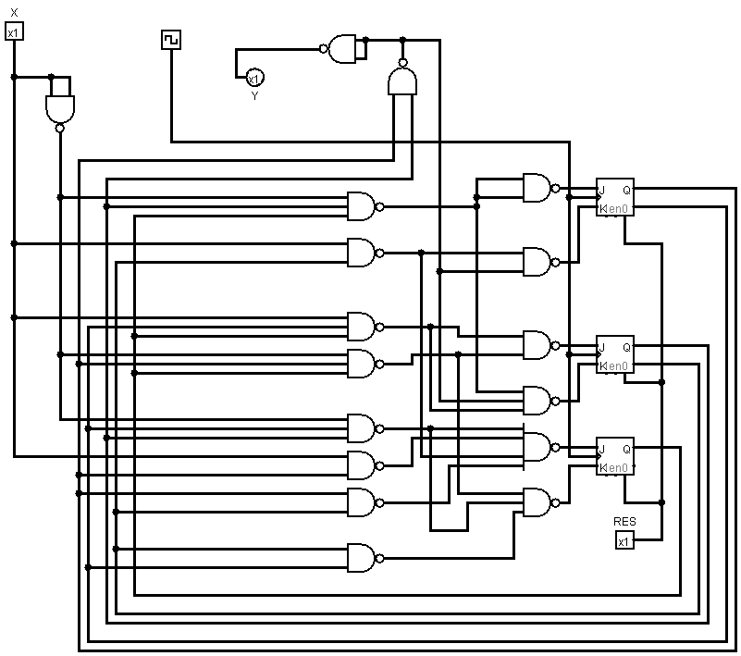

pamatova cast

**Zhodnotenie**

Navrhli sme synchrónny sekvenčný obvod so vstupom x a výstupom y tak, že na výstupe Y bude 1 vždy vtedy, ak sa (zo začiatočného stavu) vo vstupnej postupnosti vyskytne postupnosť **110000** s tým, že postupnosti sa môžu prekrývať. Použili sme automat typu Moore. V pamäťovej časti sme použili minimálny počet JK-PO obvodov. Riešenie sme overili prostriedkami ESPRESSO a simuláciou v programe LOGISIM. Výsledný obvod má 17 logických členov NAND, a 54 vstupov (42 v kombinačnej časti a 12 v pamäťovej)